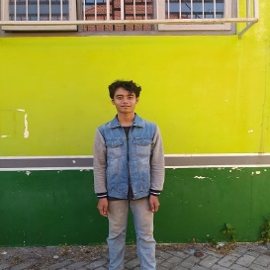

AHMAD ZUHRIL FAHRIZAL

+62 85843960995

[zuhrilfahrizal08gtg@gmail.com](mailto:zuhrilfahrizal08gtg@gmail.com)

Jl Margodadi 1 No. 24 Surabaya, Jawa Timur

zuhrilfilm

Saya Ahmad Zuhril Fahrizal, memiliki kepribadian yang mudah bergaul, jujur, disiplin, komunikatif, bertanggung jawab, serta mampu berkerja secara individu maupun tim. Saya memiliki minat berkarir sebagai software engineer dan mahir dibidang web developer.

TENTANG SAYA

* 2021 : Saat ini saya masih berorganisasi di ELITE sebagai koordinasi lomba festival robotik tahun

2021 - 2022, dan saya saat ini angkatan ke 13.

PENGALAMAN BERORGANISASI

* 2021 : Lomba Robot Line Follower Nasional (PPNS) Juara 2.

: Lomba Robot Transporter Nasional (UGM) Juara 3.

SERTIFIKASI

• 2011 – 2016 • 2017 – 2020 • 2020 – Saat Ini

SDN Bubutan IV Surabaya SMPN 43 Surabaya SMKN 2 Surabaya

Jl Semarang No 90, Surabaya. Jl Raden Saleh No 12, Surabaya. Jl Tentara Pelajar No 26, Surabaya.

PENDIDIKAN

•Microsoft Word • JavaScript • Database (MySql)

• Corel Draw X7 • Framework CSS (BOOTSTRAP 5) • XAMPP

• HTML & CSS • VCS (Git, Github)

• PHP • C++

KEMAMPUAN & KOMPETENSI

• Tempat, Tanggal Lahir : Surabaya, 6 Agustus 2004. • Status Menikah : Belum Menikah.

• Jenis Kelamin : Laki – Laki. • Golongan Darah : O.

• Tinggi dan Berat Badan : 170 cm, 58 kg. • Kewarganegaraan : Indonesia.

PROFILE